Beth wnawn ni ynglŷn â llifogydd arfordirol?

Ymarfer Gwneud Penderfyniad

Dychmygwch eich bod chi wedi cael swydd yng Nghanolfan Monitro Arfordir Cymru.

Bydd angen i chi ysgrifennu adroddiad byr am ran o arfordir Cymru.

Bydd angen i chi:
- Ysgrifennu gwybodaeth am y llifogydd arfordirol yn 2013 a 2014.
- Defnyddio peth o’r wybodaeth o’r brif erthygl i ddweud pam y gallai llifogydd waethygu ar hyd ein arfordiroedd.

Beth yw ystyr y termau canlynol?
  - Dim Ymyrraeth Weithredol
  - Dal y Lein
  - Adliniad Wedi’i Reoli
  - Symud y Lein Ymlaen

- Defnyddiwch fapiau i’ch helpu chi i ddewis beth sydd wedi cael ei gynllunio ar gyfer lle ar hyd ein harfordir o fewn y cyfnodau canlynol:

  - Cyfnod 1 (tymor byr) = 0 i 20 mlynedd
  - Cyfnod 2 (tymor canol) = 20 i 50 mlynedd
  - Cyfnod 3 (tymor hir) = 50 i 100 mlynedd

- Eich penderfyniad:
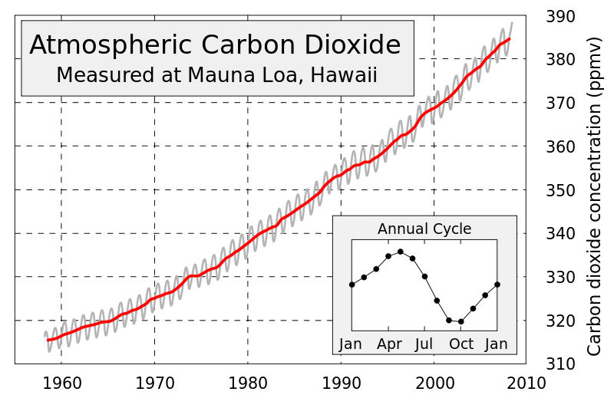
  - Naill ai cyfiawnhewch pam rydych chi’n ystyried mai dyma’r opsiwn gorau neu
  - Cynigiwch gynllun arall a chyfiawnhewch pam rydych chi wedi ei newid.

- Estyniad
  - Dewiswch fwy o leoliadau er mwyn archwilio opsiynau gwahanol mewn perthynas â rheoli’n harfordir rhag llifogydd arfordirol yn y dyfodol.
…………………………………………………..
- Defnyddiwch yr is-bennawd Cyflwyniad cyn ateb y cwestiynau canlynol ar ffurf paragraff (nid ar wahân):

  - Beth yw llifogydd arfordirol?
  - Beth ddigwyddodd ym mis Rhagfyr 2013?
  - Beth ddigwyddodd ym mis Ionawr 2014?
- Defnyddiwch y dyfyniad hwn i’ch helpu chi i egluro beth mae gwyddonwyr yn meddwl a allai ddigwydd yn y dyfodol.

“Mae'r rhagfynegiadau ar gyfer dyfodol ein hardaloedd arfordirol yn dangos y bydd y perygl yn cynyddu, oherwydd newid yn yr hinsawdd ac, yn benodol, oherwydd bod lefel y môr yn codi.”

- Defnyddiwch y dyfyniad hwn i’ch helpu chi i egluro beth ddywedodd y Panel Rhynglywodraethol ar y Newid yn yr Hinsawdd yn 2014 am newidiadau yn y tymheredd ac yn lefel y môr.

“Mae tymereddau byd-eang wedi codi 0.85°C rhwng 1880 a 2012. Mae lefel y môr wedi codi hefyd ac mae'r cynnydd hwnnw bellach yn 3.2 mm y flwyddyn. Mae'r Panel yn dweud ei bod yn debygol y bydd lefel y môr yn yr 21ain Ganrif yn codi ar gyfradd fwy na'r gyfradd yn 1971-2000, ac mae hynny'n wir am yr holl senarios a fodelwyd ar gyfer allyriadau.”

- Defnyddiwch y dyfyniad hwn i’ch helpu chi i egluro sut y byddai cynnydd o 0.5 metr yn lefel y môr yn effeithio ar ba mor aml y byddai digwyddiadau difrifol sy’n effeithio ar lefel y môr yn digwydd.

“Amcangyfrifir y bydd cynnydd o 0.5m yn arwain at gynnydd rhwng 10 gwaith a 100-gwaith yn amlder eithafion lefel y môr (o'u cymharu â heddiw) yng ngogledd Ewrop erbyn diwedd y ganrif. Byddai hyn yn golygu bod llifogydd arfordirol sydd ar hyn o bryd yn debygol o ddigwydd eto ymhen 100 mlynedd yn digwydd ar gyfartaledd rhwng bob blwyddyn a bob deng mlynedd erbyn 2100.”
- Disgrifiwch beth mae’r graff yn ei ddangos i chi drwy ateb y cwestiynau hyn:

  - Beth oedd lefel carbon deuocsid ym 1960?
  - Beth oedd lefel carbon deuocsid ym 2008?
  - Faint mae lefel carbon deuocsid wedi newid?

- Sut gallai carbon deuocsid achosi llifogydd arfordirol?

- Oes unrhyw resymau eraill a allai arwain at waethygu llifogydd arfordirol yn y dyfodol?

- Ysgrifennwch yr is-bennawd Opsiynau.

- Eglurwch ystyr yr opsiynau canlynol:

  - Dim Ymyrraeth Weithredol
  - Dal y Lein
  - Adliniad Wedi’i Reoli
  - Symud y Lein Ymlaen

- Gan ddefnyddio map i’ch helpu, dangoswch beth sydd wedi ei gynllunio ar gyfer rhan benodol o arfordir ar gyfer pob un o’r cyfnodau hyn:

  - Cyfnod 1 (tymor byr) = 0 i 20 mlynedd
  - Cyfnod 2 (tymor canol) = 20 i 50 mlynedd
  - Cyfnod 3 (tymor hir) = 50 i 100 mlynedd

- Ysgrifennwch yr is-bennawd Penderfyniad.

- Ysgrifennwch eich penderfyniad, naill ai:

  - Cyfiawnhewch pam rydych chi’n ystyried mai dyma’r opsiwn gorau neu
  - Cynigiwch gynllun arall a chyfiawnhewch pam rydych chi wedi ei newid.

- Ysgrifennwch yr is-bennawd Estyniad.

- Edrychwch ar yr argymhellion ar gyfer rhannau eraill o’r arfordir dydych chi ddim yn cytuno â nhw, cynigiwch gynlluniau eraill a chyfiawnhewch y rhain.

Caption for graph:
Carbon deuocsid yn yr atmosffer
Wedi ei fesur ym Mauna Loa, Hawaii

Dwysedd y carbon deuocsid (ppmv)

Annual cycle = Cylchred blynyddol

Ion
Ebr
Gorff
Hyd
Ion

